<http://open.163.com/special/opencourse/machinelearning.html>(http://v.youku.com/v_show/id_XNTQxMzA2MTQ4.html)

斯坦福大学公开课 ：机器学习课程

1. 机器学习的动机与应用
   1. 是计算机科学中最激动人心的一个领域， 也是人类事业中最激动人心的。
   2. 将机器学习应用到自然语言处理
   3. 高度交叉的学科。
   4. 老板不会拒绝的12个IT技能中排名第一
   5. 计算机科学、EE、生物学、统计学
   6. 从人工智能研究开始
   7. 计算机的新能力
   8. 计算机程序视别手写体、飞机自动飞起来。
   9. 学习型算法。
   10. 学习型算法使数据挖掘领域的研究取得了重要的进展。
   11. 每天都或多或少地使用学习型算法：
       1. 学习型算法视别邮编
       2. 信用卡是否被盗用
       3. 个性化推荐
       4. 汽车中学习型算法，优化驾驶性能。
       5. 了解基因。
   12. 三个目标：
       1. 令人兴奋的地方
       2. 用机器学习解决你所感兴趣的问题
       3. 开始系统地研究机器
   13. 先修课：
       1. 计算机科学的基础知识、基础技能和原理。
       2. 基本的统计课程
       3. 线性代数
   14. <http://cs229.stanford.edu/>
   15. Matlab
   16. 机器学习定义：
       1. Arthur Samuel(1959， https://en.wikipedia.org/wiki/Arthur_Samuel): Learn without being explicitly programmed.
          1. Chess自己跟自己下棋， 最终境界很高。
       2. Tom Mitchell(1998): For T(ask)， from E(xperience), P(erformance) improved.
   17. 监督学习：
       1. 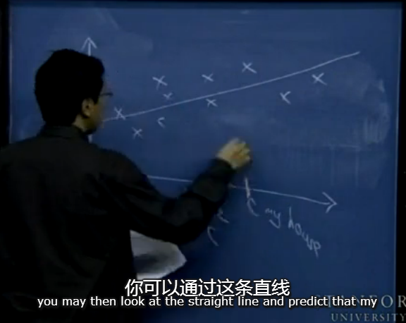
       2. 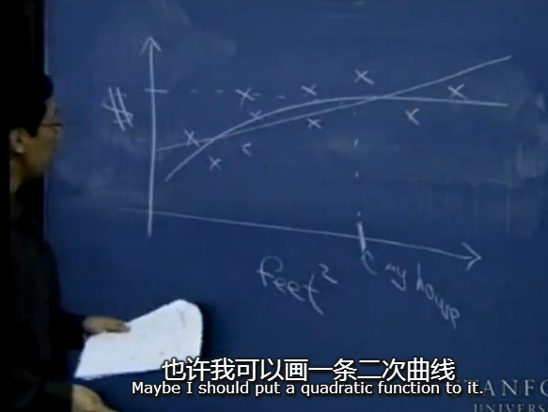
   18. Learning Theory
       1. 宇宙的真理和美， 光芒和感染力。
       2. 为什么机器学习算法是有效的。
   19. 非监督学习
       1. 图像识别
          1. 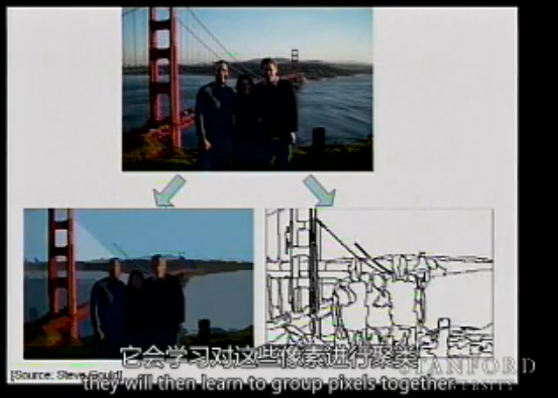
       2. 用一个正常拍照的图片， 转成3D场景， 让人可以穿行其中。
       3. 无监督学习中的鸡尾酒会问题
          1. 太神奇了， 用无监督学习算法， 可以把合成后的不同声音区分开。如果用Matlab实现， 一行代码就可以搞定。
   20. Reinforcement Learning
       1. 机器学习让直升飞机翅膀朝下地飞。
       2. 回报算法
       3. 机器狗走岩石堆。
       4. 让蛇爬上板凳， 蛇跟板凳保持平行， 脑袋先上， 慢慢地尾巴也放到板凳上。
2. 第二讲： 梯度下降
   1. 需要有线性代数的基础
   2. 例子： 汽车自动驾驶， 神经网络算法，核心是梯度下降算法。
      1. 先人工驾驶，教下
   3. 有汽车可自动驾驶地穿过沙漠。
   4. 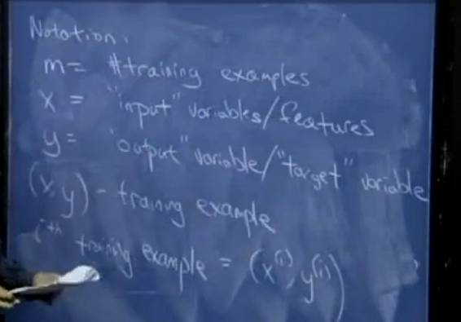
   5. 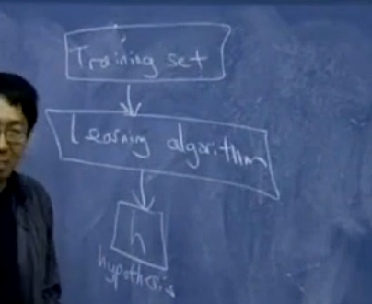
      1. 训练集 + 自学习算法 -> 一个假设的函数。
      2. 最终总结出函数的使用：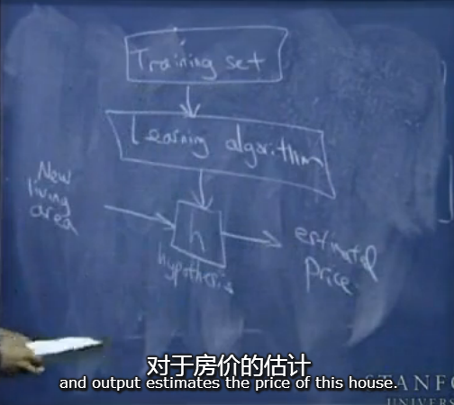
   6. 偏微分推导LearningRule， 学习速度。
      1. 这一块要重点学习研究
      2. 等高线这样最先是从地理上学到的名词 不错。
   7. 梯度下降算法怎样环视一周，最终选择最陡峭的方向？
      1. 偏导数
   8. 批量梯度下降 vs 增量梯度下降
   9. 怎么跟矩阵有关联？也就是说怎么用到矩阵里的知识了？
   10. 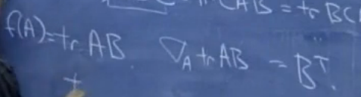
   11. 向量和自己做内积。
   12. 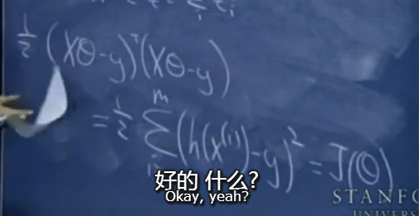
3. 欠拟合与过拟合：
   1. 